AFGØRELSE
afDELING FOR bYG, lAND OG mILJØ
vordingborg.dk

Miljøtilladelse til husdyrbrug efter husdyrbruglovens §16 b

Bringtoftevej 1, 4780 Stege

Matr.nr. 3B, TØVELDE, STEGE JORDER

Den 27-01-2021

Sags nr. 20/21817
Simone S. T. Billing
Telefon: 55 36 25 14
sibi@vordingborg.dk

Indholdsfortegnelse

1. Stamoplysninger 4
2. Ikke teknisk resume 5
3. Afgørelse 6
4. Vilkår for tilladelsen 7
5. generelle forhold 10
6. Indretning og drift af anlægget 10
7. opbevaringsanlæg 11
8. beliggenhed og Påvirkning af landskabet 13
9. Ammoniakemission og BAT 14
10. Påvirkning af sårbar natur og sårbare arter 16
11. Vurdering af gener i lokalområdet 18
11.1 Lugt 18
11.2 Støj 18
11.3 Støv 20
11.4 Lys 20
11.5 Skadedyr 20
11.6 Transport 21
12. Affald, reststoffer og ressourcer 21
13. Driftsforstyrrelser og uheld 23
14. Egenkontrol 24
15. Husdyrbrugets ophør 24
16. Samlet vurdering og konklusion 24
17. høring 25
18. Gyldighed, retsbeskyttelse, revurdering meddelesespligt og øvrige forhold 25
19. Lovgrundlag 26
20. Klagevejledning og offentliggørelse 26
21. Kopi af afgørelsen 27
22. Bilag 1 – situationsplan 28
23. Bilag 2 - afløbsplan 29
24. Bilag 3 – produktionsarealer – stald 1 og 2 30
25. Bilag 4 – produktionsarealer – stald 3 31

Stamoplysninger
Virksomhedens placering Bringtoftevej 1, 4780 Stege
Virksomhedens art Slagtesvin
Virksomhedsejer Torben Heien Hansen
Matr. Nr. 3b
Ejerlav Tøvelde, Stege Jorder
CVR nr. 26629098
Ejendomsnummer 3900009646
CHR nr. 17667
Ansøgers konsulent Max Jakobsen
Godkendelsesdato 27. januar 2021
Tilsynsmyndighed Vordingborg Kommune

Ikke teknisk resume
Max Jakobsen har på vegne af Torben Heien Hansen ansøgt om tilladelse efter husdyrlovens § 16 b. Husdyrbruget er lovligt etableret før 1. januar 2007 og har ikke efterfølgende været omfattet af en tilladelse eller godkendelse efter §§ 10-12 i lov om miljøgodkendelse m.v. af husdyrbrug, det er et såkaldt anmelderbrug. Husdyrbrugets dyrehold består af slagtesvin.

Beskrivelse af det ansøgte projekt
Ansøger ønsker at få tilladelse til husdyrbruget efter den nye regulering, hvor det er produktionsareal og ikke antal dyr, der føres tilsyn med. Der er dermed udelukkende tale om tilladelse til eksisterende stald- og gødningsopbevaringsanlæg. I alt er der ansøgt om tilladelse til 708 m² produktionsareal.

Lugt
Lugtkonsekvenszonen for husdyrbruget er 400 meter. Lugtgeneafstanden til nærmeste nabo, nærmeste samlede bebyggelse og byzone er overholdt.

Transporter
Transporter til og fra husdyrbruget vurderes ikke at være til væsentlig gene for omkringboende.

Påvirkning af natur
Det nærmeste internationale naturbeskyttelsesområde ligger cirka 2.200 meter fra husdyrbruget. Husdyrbruget udleder ingen ammoniak om året til udpeget naturpunkter. Udvidelsen af husdyrbruget vil ikke medføre væsentlige tilstandsændringer af de pågældende naturtyper.

Ammoniakemission og Bedste Tilgængelige Teknologi
Den ansøgte udvidelse af husdyrbruget overholder husdyrbruglovens krav om anvendelse af bedste tilgængelige teknik (BAT) med hensyn til ammoniakemission. Det samlede BAT-emissionskrav for ammoniak i det ansøgte er beregnet til 1.465 kg N/år, hvilket også er den faktisk ammoniakemission.

Afgørelse
Tilladelse
Vordingborg kommune meddeler hermed tilladelse til slagtesvinsbesætningen på ejendommen, Bringtoftevej 1, 4780 Stege. Tilladelsen omfatter udelukkende eksisterende anlæg. Der meddeles tilladelse til samlet 708 m² produktionsareal. Fordelingen af produktionsarealer er vist i Tabel 1.

Tabel 1 Oversigt over husdyrbrugets staldanlæg med tilhørende produktionsareal, stald- og dyretype.
Staldafsnit | Produktionsareal, m² | Staldtype | Dyretype
Staldafsnit 1 | 209 | 50-75 % fast gulv | Slagtesvin og smågrise
Staldafsnit 2 | 203 | 50-75 % fast gulv | Slagtesvin og smågrise
Staldafsnit 3 | 296 | Fulddrænet gulv (kummer under hele arealet) | Slagtesvin og smågrise
I alt | 708

Vurdering
Det er Vordingborg Kommunes samlede vurdering, at det ansøgte projekt ikke vil medføre væsentlig påvirkning af miljøet, herunder i forhold til omgivelsernes sårbarhed og kvalitet bl.a. ved anvendelse af BAT.

Vordingborg Kommune har endvidere vurderet, at projektet ikke vil gøre skade på de arter og naturtyper, der er på udpegningsgrundlaget for nærmeste Natura 2000 område og at projektet ikke vil beskadige eller ødelægge yngle- og rasteområder for dyre- og plantearter omfattet af habitatdirektivets bilag IV.

Bedriften skal ud over vilkår i miljøtilladelsen også overholde gældende love og bekendtgørelser for landbrug. Det gælder også selvom lovgivningen er skærpet i forhold til tilladelsen.

Tilladelsen meddeles i henhold til § 16 b i Lov om husdyrbrug og anvendelse af gødning jf. lovbekendtgørelse nr. 520 af 1. maj 2019 (Husdyrbrugloven).

Med venlig hilsen

Simone S. T. Billing

Miljømedarbejder
Vordingborg Kommune

Vilkår for tilladelsen
- Husdyrbruget skal indrettes og drives og nye anlæg skal placeres i overensstemmelse med de oplysninger, der fremgår af den seneste version af ansøgningsskema 221410 version 5. Desuden med de ændringer, der fremgår af miljøtilladelsens vilkår.
- Miljøtilladelsen skal altid være at finde på ejendommen, enten udskrevet eller digitalt. Indholdet skal være driftsleder bekendt. Relevante vilkår i miljøtilladelsen skal være medarbejderne bekendt.
- Produktionsarealet må samlet set udgøre 708 m² og skal være fordelt i staldafsnittende som angivet i Tabel 2 med de dyregrupper og staldsystemer som angivet.
Staldafsnit | Produktionsareal, m² | Staldtype | Dyretype
Staldafsnit 1 | 209 | 50-75 % fast gulv | Slagtesvin og smågrise
Staldafsnit 2 | 203 | 50-75 % fast gulv | Slagtesvin og smågrise
Staldafsnit 3 | 296 | Fulddrænet gulv (kummer under hele arealet) | Slagtesvin og smågrise
I alt | 708

- Der skal opretholdes god staldhygiejne og renholdelse af arealer både i og udenfor staldene.
- Såfremt dybstrøelse bortskaffes til biogasanlæg eller forbrænding skal kvittering for aflevering kunne forevises.
- Reklamering skal overholde reglerne for friluftsreklamer i den til hver tid gældende naturbeskyttelseslov.

- Virksomhedens bidrag til det ækvivalente, korrigerede støjniveau målt i dB(A) må i ethvert punkt på opholdsarealer ved boliger i det åbne land ikke overstige følgende værdier:
 | Tidsrum | max. lydniveau
Mandag – fredag | kl. 07.00 – 18.00 | 55 dB(A)
Mandag – fredag | kl. 18.00 – 22.00 | 45 dB(A)
Mandag – fredag | kl. 22.00 – 07.00 | 40 dB(A)
Lørdag | kl. 07.00 – 14.00 | 55 dB(A)
Lørdag | kl. 14.00 – 22.00 | 45 dB(A)
Lørdag | kl. 22.00 – 07.00 | 40 dB(A)
Søn- og helligdage | kl. 07.00 – 22.00 | 45 dB(A)
Søn- og helligdage | kl. 22.00 – 07.00 | 40 dB(A)
Maksimalværdien af støjniveauet om natten (kl. 22.00 – 07.00) må ikke overstige 55 dB (A) i ethvert punkt på opholdsarealer ved boliger i det åbne land.

- Virksomheden skal for egen regning dokumentere, at støjvilkårene i vilkår 15 overholdes, hvis Vordingborg Kommune finder det påkrævet. Dokumentation for overholdelse af støjkravene kan være i form af målinger i ejendommens omgivelser (under fuld drift) eller kildestyrkemålinger ved de enkelte støjkilder, kombineret med beregninger efter den fælles nordiske beregningsmodel for industristøj. En sådan dokumentation kan højst kræves én gang årligt
- Dokumentation skal ske ved måling/beregning af den støj, aktiviteterne påfører omgivelserne. Målingerne/beregningerne skal udføres som beskrevet i Miljøstyrelsens vejledning nr. 5/1984, nr. 6/1984 og nr. 5/1993.
- Målingerne/beregningerne skal foretages af et målefirma/institut, som er uvildigt, og som er godkendt af Miljøstyrelsen til at udføre dette arbejde.
- Støjvilkår omfatter al støj fra virksomheden – det vil sige også støj fra andet end faste, tekniske installationer. Vilkår om støj gælder al støj fra landbrugsdrift på ejendommens bygningsparcel, og ikke støj fra for eksempel markdriften.
- Tomgangskørsel må kun ske, når det af tekniske årsager er påkrævet.
- Der må ikke etableres anden belysning end den, der er driftsmæssigt nødvendig.
- Der skal foretages en effektiv flue- og skadedyrsbekæmpelse, som minimum er i overensstemmelse med de til enhver til gældende retningslinjer fra Agro, Institut for Agroøkologi Århus Universitet
- Husdyrbruget skal drives på en måde, så risikoen for rotter og tilhold af disse minimeres.
- Tankning af diesel skal til enhver tid ske på en måde, så spild kan opsamles, således der ikke er mulighed for afløb til jord, kloak, overflade- og grundvand.
- Bedriftens olie- og kemiaffald skal opbevares under tag i dobbeltvægget emballage på støbt gulv uden afløb i nærheden eller i lukkede beholdere på støbt gulv med opkant, som minimum kan tilbageholde indholdet af den største beholder.
- Dokumentation for korrekt bortskaffelse af olieaffald skal opbevares i min 5 år og forevises på tilsynsmyndighedens forlangende.
- Elforbruget skal registreres en gang årligt på samme tidspunkt. Registreringerne skal opbevares i min 5 år og kunne forevises ved tilsyn.
- Vandforbruget skal registreres en gang årligt på samme tidspunkt. Registreringerne skal opbevares i min 5 år og kunne forevises ved tilsyn.
- Olie og dieselforbruget skal registreres en gang årligt på samme tidspunkt, Registreringerne skal opbevares i min 5 år og kunne forevises ved tilsyn.
- Ved driftsuheld, hvor der opstår risiko for forurening af miljøet, er der pligt til øjeblikkeligt at anmelde dette til: * Alarmcentralen, tlf.: 112 og efterfølgende straks underrette: *Tilsynsmyndigheden, Vordingborg Kommune, Byg, Land og Miljø tlf.: 55 36 36 36. Uden for almindelig arbejdstid kontakte Miljøvagten på tlf.: 114.
- Beredskabsplanen skal til enhver tid være ajourført, forståelig og tilgængelig for alle, som arbejder på bedriften.
- Planens indhold skal være kendt af gårdens ansatte mm. Og skal udleveres til indsatslederen/miljømyndigheden i forbindelse med uheld, forureninger, brand o.l.
- Husdyrbrugets ophør skal meddeles Vordingborg Kommune senest 3 måneder efter sidste produktionsdyr væk fra bedriften. Desuden skal følgende foretages:
  - Alle staldafsnit skal tømmes for husdyrgødning, der bortskaffes efter reglerne om udbringning af husdyrgødning.
  - Rester af foder skal fjernes på lovlig vis.
  - Olietanke relateret til produktionen skal tømmes.
  - Rester af kemikalier, spildolie, andet olieaffald, medicinaffald mv. relateret til dyreholdet skal fjernes.

generelle forhold
Vordingborg Kommune modtog den 30. september 2020 en ansøgning om miljøtilladelse til husdyrbruget på Bringtoftevej 1, 4780 Stege til produktion af smågrise og slagtesvin. Ansøgningen er i kommet efter ønske om at overgå til de nye reguleringsregler efter stipladsmodellen. Hvor det produktionsarealer og ikke antallet af dyr, der føres tilsyn med. Der er løbende tilgået kommunen supplerende oplysninger fra ansøger og konsulent.

Tillægget er omfattet af § 16b i husdyrbrugloven, da der er en ammoniakemission på mindre end 3.500 kg ammoniak pr. år.

Udgangspunktet for miljøtilladelsen er ansøgning fremsendt via www.husdyrgodkendelse.dk, hovedskema 221410, version 5.

Der udelukkende tale om tilladelse til eksisterende bygninger og anlæg, derfor skal der ikke søges om yderligere tilladelser efter byggeloven. Der skal heller ikke søges om tilladelse til udledning af tag- og overfladevand.

Husdyrbruget skal ud over miljøtilladelsen også overholde gældende love og bekendtgørelser indenfor landbrug. Det gælder også selvom lovgivningen er skærpet i forhold til tilladelsen og tillægget.

Vilkår
- Husdyrbruget skal indrettes og drives og nye anlæg skal placeres i overensstemmelse med de oplysninger, der fremgår af den seneste version af ansøgningsskema 221410 version 5. Desuden med de ændringer, der fremgår af miljøtilladelsens vilkår.

- Miljøtilladelsen skal altid være at finde på ejendommen, enten udskrevet eller digitalt. Indholdet skal være driftsleder bekendt. Relevante vilkår i miljøtilladelsen skal være medarbejderne bekendt.

Indretning og drift af anlægget
I dette afsnit beskrives husdyrbrugets anlæg og de produktionsarealer, som tillades. Dertil beskrives husdyrbrugets drift af arealerne.

Ejer af husdyrbruget på Bringtoftevej 1 ønsker at overgå til de nye regler, hvor husdyrbrugets produktionsarealer reguleres og ikke antallet af dyr. Det er derfor udelukkende eksisterende bygninger og anlæg, der godkendes i denne tilladelse. Der sker derfor ikke en udvidelse, der kan medføre øget forurening. Der er ansøgt om tilladelse til 708 m² produktionsarealer.

I Tabel 2 ses oversigt over de produktionsarealer med tilhørende stald- og dyretype, som tillades. I bilag 1 ses situationsplan og i bilag 2 ses afløbsplan for ejendommen. Bilag 3 og Bilag 4 viser oversigt over produktionsarealerne.

Tabel 2 Oversigt over enkelte staldafsnit med produktionsareal, stald- og dyretype.
Staldafsnit | Produktionsareal, m² | Staldtype | Dyretype
Staldafsnit 1 | 209 | 50-75 % fast gulv | Slagtesvin og smågrise
Staldafsnit 2 | 203 | 50-75 % fast gulv | Slagtesvin og smågrise
Staldafsnit 3 | 296 | Fulddrænet gulv (kummer under hele arealet) | Slagtesvin og smågrise
I alt | 708

Smågrisene modtages ved indleveringsrampe ud for staldafsnit 1 og flyttes herefter til staldafsnit 2 og 3 efterhånden som de vokser. Når dyrene har opnået den ønskede vægt, udleveres de ved rampen ved staldafsnit 3.

Der er mekanisk undertryksventilation i alle stalde. I staldafsnit 1 og 2 er der luftindtag via vægventiler. I stald afsnit 3 er der diffust luftindtag fra loftsrum.

Vurdering
Kommunen er enig i ansøgers indtastning af produktionsarealer i husdyrgodkendelse.dk. Det samlede produktionsareal er på 708 m². Kommunen vurderer, at produktionsarealerne, stald og dyretyper er grundlaget for ansøgningssystemets beregninger af ammoniakfordampning fra staldene samt lugt og husdyrgødnings indhold af kvælstof og fosfor. Det er derfor nødvendigt, at stille vilkår til ovennævnte forhold, da det er med til at sikre, at miljøpåvirkningerne fra husdyrbruget i form af ammoniak og lugt fastholdes på det niveau, der fremgår af ansøgningen, og ud fra hvilket den miljømæssige påvirkning er vurderet og godkendt. Dertil stilles der vilkår om god staldhygiejne og renholdelse af arealer både i og udenfor staldene.

Vilkår
- Produktionsarealet må samlet set udgøre 708 m² og skal være fordelt i staldafsnittende som angivet i Tabel 2 med de dyregrupper og staldsystemer som angivet.
- Der skal opretholdes god staldhygiejne og renholdelse af arealer både i og udenfor staldene.

opbevaringsanlæg
I dette afsnit beskrives husdyrbrugets opbevaringsanlæg og opbevaringskapacitet.

Husdyrbrugets anlæg til opbevaring af gødning består af 1 gyllebeholder med en kapacitet på 2.050 m³. Ved fuld udnyttelse af produktionsarealerne vil der være en gylleproduktions på cirka 2.016 m³, hvilket giver mulighed for 12,2 måneders tilførsel af gylle til beholderen. Der produceres ikke fast husdyrgødning fra husdyrbruget.

Tabel 3 Oversigt over husdyrbrugets opbevaringsanlæg.
Anlæg | Opførelses år | Kapacitet, m³ | Overfladeareal, m²
Gyllebeholder | 2003 | 2.050 | 500

Vurdering
Vordingborg Kommune vurderer at husdyrbruget godt kan opfylde kravet til opbevaringskapacitet som beskrevet i husdyrgødningsbekendtgørelsens § 11. Ejer af husdyrbruget er forpligtet til at give kommunen besked, hvis der sker ændringer som har indflydelse på kapaciteten. Det er kommunens vurdering, at den generelle lovgivning om opbevaring og håndtering af gødning er tilstrækkelige til at sikre naboer mod unødige gener ved udbringning af husdyrgødning. Hvis dybstrøelse bortskaffes til biogasanlæg eller forbrænding skal kvittering fremvises på tilsyn. Der stilles vilkår om dette.

Vilkår
- Såfremt dybstrøelse bortskaffes til biogasanlæg eller forbrænding skal kvittering for aflevering kunne forevises.

beliggenhed og Påvirkning af landskabet
Dette kapitel beskriver husdyrbrugets beliggenhed i forhold til omkringboende, bygningsmassernes påvirkning af landskabet og afstandskrav.

Husdyrbruget er placeret i landzonen syd for Stege Nor på Østmøn, se Figur 1.

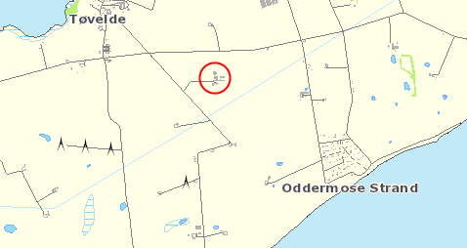
Figur 1 Kort, der angiver husdyrbrugets placering i forhold til omkringboende. Den røde cirkel angiver husdyrbrugets placering.

Husdyrbruget er placeret hensigtsmæssigt i forhold til byzone, samlet bebyggelse og enkelt liggende nabo. I Tabel 4 ses reelle afstande fra husdyranlæg til specifikke områder i forhold til afstandskrav beskrevet i husdyrbruglovens §§ 6 og 8.

Tabel 4 Oversigt over afstande fra stald- og opbevaringsanlæg til specifikke områder i forhold til afstandskrav i husdyrbruglovens §§ 6 og 8. Afstande er målt fra det anlæg, der er tættest på det specifikke område.
Specifikt område | Afstand fra anlægget (m) | Lovkrav, minimum (m)
Ikke almen vandindvinding - egen | 5 | 25
Almen vandforsyningsboring | >50 | 50
Beboelse på egen ejendom | 12 | 15
Vandløb rørlagt, dræn og vandhul/søer > 100 m² | >50 | 15
Offentlig vej – privat fællesvej | >15 | 15
Naboskel | >30 | 30
Nabobeboelse | 370 | 50
Samlet bebyggelse | 670 | 50
Nuværende eller fremtidig planlagt byzone eller sommerhusområde | 735 | 150
Levnedsmiddelvirksomhed | > 25 | 25

Den private boring på ejendommen er hos kommunen registreret som ikke aktiv og placeret syd for staldafsnit 1.

Bygningsmassen på ejendommen er oprindeligt opført som en firlænget gård, hvor stuehus og driftsbygninger var forbundet. I midten af den firlænget gård var brønden placeret.

Vurdering
Kommunen vurderer, at der med denne tilladelse ikke sker udvidelse eller ændring af forureningen på ejendommen, og derfor gør §§ 6 og 8 i husdyrbrugloven sig ikke gældende i forhold til afstandskrav til beboelse på samme ejendom og til ikke almen vandindvinding.

Der stilles vilkår om reklamering, da dette kan virke skæmmende i landskabet.

Vilkår
- Reklamering skal overholde reglerne for friluftsreklamer i den til hver tid gældende naturbeskyttelseslov.

Ammoniakemission og BAT
Husdyrbrugets tab af ammoniak til omgivelserne beregnes som summen af emission fra stalde og opbevaringsanlæg. Beregningen af emission er baseret på oplysninger om produktionsarealer, stald- og dyretype samt opbevaring af husdyrgødning. I miljøtilladelser til husdyrbrug med en samlet ammoniakemission på mere end 750 kg NH₃-N pr. år skal der fastsættes vilkår til opfyldelse af krav til den maksimale emission ved anvendelse af BAT.

Husdyrbruget vil ved fuld udnyttelse af produktionsarealer udlede 1.465 kg NH₃-N/år, der sker ikke forøgelse i forhold til tidligere drift, da husdyrbruget ikke udvides eller ændres. Samlet BAT-krav er på 1.465 kg NH₃-N/år og den faktiske emission er dermed lig det vejledende ammoniakkrav med BAT, se Figur 2.

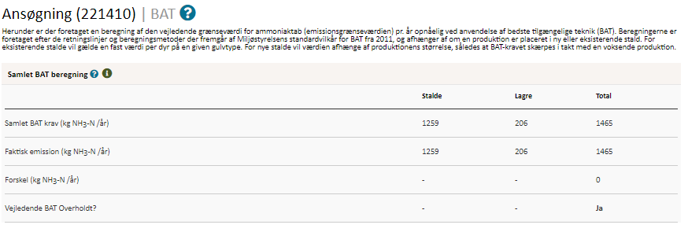
Figur 2 Samlede beregning for husdyrbrugets årlige ammoniakemission samt overholdelse af BAT krav jf. Husdyrgodkendelse.dk.

Vurdering
Vordingborg kommune er enig i ansøgers indtastning af stalde og lagre, som er grundlaget for beregninger vedrørende ammoniakemission. Da faktisk emission er lige med samlet BAT-krav, stilles der ikke vilkår om BAT.

Påvirkning af sårbar natur og sårbare arter
Husdyrbrugets placering i forhold til beskyttet natur er vist i Figur 3. Husdyrbruget er ikke placeret i område med beskyttet natur, men ligger tæt på Stege Nor, der er udpeget til Natura 2000-område.

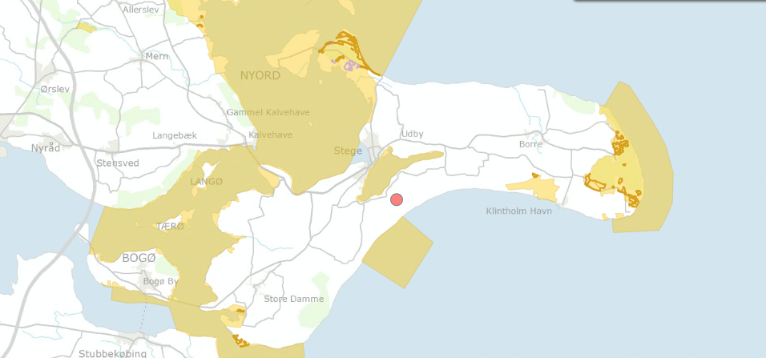
Figur 3 Kort over Sydsjælland og Vestmøn med indtegnede naturområder. Den røde cirkel angiver husdyrbruget, Bringtoftevej 1, 4780 Stege. De gule områder angiver Natura2000 områder, mens de mørkegule og lilla markeringer viser hhv. overdrev og heder inden for kategori 1 og 2 natur.

I det digitale ansøgningsskema, er der beregnet ammoniak deposition til udpegede naturpunkter omkring husdyrbruget. Naturpunkterne og ammoniak deposition hertil fremgår af Tabel 5. Ingen af naturpunkterne modtager mere end 1,0 kg N/ha/år.

Tabel 5 Oversigt over naturpunkter, der lægger i nærheden af husdyrbruget samt ammoniak deposition til områder fra husdyrbruget. Ammoniak deposition er angivet i 8 års drift, nudrift og total (ansøgt drift).
Område | Kategori | Ruhed | Ammoniak deposition, kg N/ha/år
Område | Kategori | Ruhed | 8 års drift | Nudrift | Total
Rigkær (Natura 2000) | 1 | Blandet natur med lav bevoksning | 0,0 | 0,0 | 0,0
Overdrev | 2 | Blandet natur med lav bevoksning | 0,0 | 0,0 | 0,0
Mose – sydvest | 3 | Blandt natur med lav bevoksning | 0,0 | 0,0 | 0,0
Vandhul – øst | 3 | Vand | 0,0 | 0,0 | 0,2
Vandhul – sydøst | 3 | Vand | 0,0 | 0,0 | 0,0
Vandhul – syd | 3 | Vand | 0,0 | 0,0 | 0,0
Gammel skovjordbund | 3 | Blandet natur med middel bevoksning | 0,0 | 0,0 | 0,1

På bilag IV i EU´s Habitatdirektiv er der listet en række dyr og planter (bilag IV arter), som medlemsstaterne har en særlig forpligtigelse til at beskytte. Vordingborg Kommune ligger inden for det naturlige udbredelsesområde for springfrø, stor vandsalamander, markfirben og grønbroget tudse.

Arter beskyttet ifølge EF-habitatdirektivet bilag IV må ikke fanges, slås ihjel eller forstyrres med vilje. Ligeledes må deres levesteder ikke beskadiges eller ødelægges.

Der er ikke registreret arter omfattet af EF-Habitatdirektivets bilag IV i nærheden af husdyrbruget (300 m), men enkelte arter omfattet af bilag IV kan have levested, fødesøgningsområde eller sporadisk opholdssted på arealer omkring ejendommen.

Vurdering
Vordingborg Kommune er enig i udpegningen samt beskrivelsen omkring ammoniakemission og deposition til naturpunkter i ansøgningsskema.

Det er kommunens vurdering at husdyrbruget ikke direkte vil påvirke yngle- og levesteder for de bilag IV arter, der kan forekomme omkring de udpeget naturpunkter og husdyrbruget, da der ikke er registreret nogen observationer af bilag IV arter på Danmarks Miljøportal. På baggrund af den vurdering, stilles der ikke krav om reduktion af ammoniakpåvirkning.

Vurdering af gener i lokalområdet
Husdyrbrugets anlæg og drift kan give anledning til gener i lokalområdet. Gener i form af lugt, lys, støj, støv, transport og skadedyr er beskrevet i dette kapitel.

Lugt
Alle lugtgenekriterier er overholdt for husdyrbruget og der er ingen kumulation med øvrige husdyrbrug. I Figur 4 ses det samlede resultat af lugtberegningerne fra ansøgningsskemaet i husdyrgodkendelse.dk.

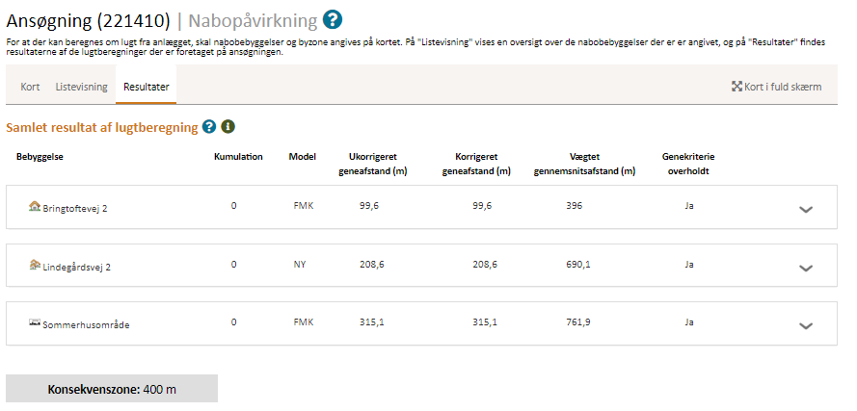
Figur 4 Samlet resultat af lugtberegninger fra ansøgningsskemaet i husdyrgodkendelse.dk.

Vurdering
Det er Vordingborg Kommunes vurdering, at lugtgenerne fra husdyrbruget ikke vil være til væsentlig gene for omkringboende, da lugtgenekriterier overholdes. Lugtgener i forbindelse med markarbejde og håndtering af gylle i særligt forår og efter kan forekomme, men må være at forvente. I afsnit 6 om indretning og drift er der stillet vilkår om renholdelse af arealer både i og udenfor stalden, hvilket også er med til at reducere risikoen for lugt. Der stilles ikke yderligere vilkår til lugt.

Støj
Støj fra husdyrbruget og generelt driftstøj kan give anledning til gener for omkringboende. I Tabel 6 ses husdyrbrugets kilder til støj.

Tabel 6 Oversigt over husdyrbrugets støjkilder, deres placering, driftstid og tiltag til begrænsning af støj
Type | Driftstid | Bemærkning
Fodringsanlæg | 07.00-18.00 i hverdage | Kornsilo fyldes over få dage i forbindelse med høst
Varmepumper | 07.00-18.00 i hverdage | Placeret indendørs og derfor minimeret risiko for støj
Ventilationsanlæg | Konstant drift | Anlægget er generelt støj svagt, og vedligeholdes samt serviceres for at mindske risikoen for støj.
Omrøring af gyllebeholder | 07.00-18.00 i hverdage | Foregår i kort periode i foråret samt i sensommer/efterår
Ind- og udlevering af dyr | 07.00-18.00 i hverdage | Lastbilen er slukket under af- og pålæsning
Levering af foder | 07.00-18.00 i hverdage samt 07.00-14.00 lørdage. | Cirka 1-2 gange om måneden med en varighed af 20-30 minutter

Vurdering
Vordingborg kommune vurderer, at støjen fra husdyrbruget og landbrugets drift er inden for de rammer, man kan forvente, af en virksomhed i den størrelse. Dog stilles der alligevel vilkår om virksomhedens støjbelastning til omgivelserne.

Vilkår
- Virksomhedens bidrag til det ækvivalente, korrigerede støjniveau målt i dB(A) må i ethvert punkt på opholdsarealer ved boliger i det åbne land ikke overstige følgende værdier:

 | Tidsrum | max. lydniveau
Mandag – fredag | kl. 07.00 – 18.00 | 55 dB(A)
Mandag – fredag | kl. 18.00 – 22.00 | 45 dB(A)
Mandag – fredag | kl. 22.00 – 07.00 | 40 dB(A)
Lørdag | kl. 07.00 – 14.00 | 55 dB(A)
Lørdag | kl. 14.00 – 22.00 | 45 dB(A)
Lørdag | kl. 22.00 – 07.00 | 40 dB(A)
Søn- og helligdage | kl. 07.00 – 22.00 | 45 dB(A)
Søn- og helligdage | kl. 22.00 – 07.00 | 40 dB(A)

Maksimalværdien af støjniveauet om natten (kl. 22.00 – 07.00) må ikke overstige 55 dB (A) i ethvert punkt på opholdsarealer ved boliger i det åbne land.

- Virksomheden skal for egen regning dokumentere, at støjvilkårene i vilkår 15 overholdes, hvis Vordingborg Kommune finder det påkrævet. Dokumentation for overholdelse af støjkravene kan være i form af målinger i ejendommens omgivelser (under fuld drift) eller kildestyrkemålinger ved de enkelte støjkilder, kombineret med beregninger efter den fælles nordiske beregningsmodel for industristøj. En sådan dokumentation kan højst kræves én gang årligt

- Dokumentation skal ske ved måling/beregning af den støj, aktiviteterne påfører omgivelserne. Målingerne/beregningerne skal udføres som beskrevet i Miljøstyrelsens vejledning nr. 5/1984, nr. 6/1984 og nr. 5/1993.

- Målingerne/beregningerne skal foretages af et målefirma/institut, som er uvildigt, og som er godkendt af Miljøstyrelsen til at udføre dette arbejde.

- Støjvilkår omfatter al støj fra virksomheden – det vil sige også støj fra andet end faste, tekniske installationer. Vilkår om støj gælder al støj fra landbrugsdrift på ejendommens bygningsparcel, og ikke støj fra for eksempel markdriften.

- Tomgangskørsel må kun ske, når det af tekniske årsager er påkrævet.

Støv
Husdyrbruget kan give anledning til støv i forbindelse med transporter til og fra ejendommen samt håndtering af foder og strøelse.

Vurdering
Vordingborg Kommune vurderer, at støv i forbindelse med drift og transport ikke kan medføre væsentlige gener for omkringboende, da ejendommen ikke har naboer i en radius af mere end 300 meter. Der stilles derfor ikke vilkår om dette.

Lys
I forbindelse med driften af husdyrbruget vil der være lys på ejendommen, der kan give gener for omkringboende.

Det efterstræbes, at husdyrbruget ikke har unødigt brug af lys. I staldene er der lys fra kl. 06.00 til kl. 20.00. Dertil er der ved indgangen til stalden og ved udleveringsrampen et orienteringslys.

Vurdering
Vordingborg Kommune vurderer, at belysningen på husdyrbruget er driftsmæssig nødvendig. For at sikre, at husdyrbruget ikke medfører væsentlige lysgener for omkringboende, stilles der vilkår om belysning.

Vilkår
- Der må ikke etableres anden belysning end den, der er driftsmæssigt nødvendig.

Skadedyr
Skadedyr i form af rotter og fluer kan være til gene for de omkringboende naboer samt beboere på husdyrbrugets ejendom.

Vurdering
Vordingborg Kommune vurderer, at der altid vil være en risiko for skadedyr på et husdyrbrug, hvor der opbevares foder. Der stilles derfor standardvilkår om bekæmpelse af skadedyr.

Vilkår
- Der skal foretages en effektiv flue- og skadedyrsbekæmpelse, som minimum er i overensstemmelse med de til enhver til gældende retningslinjer fra Agro, Institut for Agroøkologi Århus Universitet.
- Husdyrbruget skal drives på en måde, så risikoen for rotter og tilhold af disse minimeres.

Transport
Det årlige antal transporter til husdyrbruget kommer primært nordfra af Bringtoftevej via Lindegårdsvej. Transporttyper og årlige antal er angivet i Tabel 7.

Tabel 7 Oversigt over transporter til og fra husdyrbruget, det årlige antal og forventelige tidsrum.
Type transport | Antal gange om året | Tidsrum
Levering af smågrise | 26 | 07.00-18.00
Afhentning af slagtesvin | 26 | 00.00-24.00
Afhentning af døde dyr | 26 | 07.00-18.00
Korntransport | 50 | 00.00-24.00 i høstsæsonen
Gylleudbringning | 80 | 06.00-23.00 i gyllesæsonen
Diverse (brændstof, renovation mm.) | 26 | 07.00-18.00
Dyrlæge | 6 | 00.00-24.00
I alt | 240

Vurdering
Vordingborg Kommune vurderer, at transporten til og fra husdyrbruget ligger inden for de rammer, man kan forvente af et husdyrbrug af den størrelse. Desuden må landzone være at betragte som landbrugets erhvervsområde. Her må beboere af omkringliggende boliger, derfor acceptere visse ulemper, som kan være forbundet med at være nabo til et landbrug, som f.eks. øget trafik til og fra landbrugsejendommen i højsæsonen. Der stilles ikke vilkår om transport.

Affald, reststoffer og ressourcer
I dette kapitel beskrives husdyrbrugets håndtering af affald og reststoffer samt forbrug af ressourcer.

Al affaldshåndtering sker efter reglerne i Vordingborg kommunes affaldsregulativ:
- Fast affald og emballage afleveres via godkendt affaldsmodtager/- transportør eller
leveres til genbrugsplads.
- Eventuelle olie- og kemikalieaffald afleveres via godkendt affaldsmodtager/- transportør
eller leveres til genbrugsplads.
- Eventuelle medicinrester, tom emballage m.m. afleveres til genbrugsplads eller
godkendt affaldstransportør/indsamler.
- Døde dyr afhentes af DAKA.

Døde dyr opbevares og afskaffes i efter reglerne i bekendtgørelse om opbevaring af døde produktionsdyr nr. 558 af 1. juni 2011. Døde dyr afhentes af DAKA og placeres indtil da overdækket på plads, der hvor indkørselsvejen har et knæk.

Dieselolie opbevares i en dieselolietank på 2.500 L, der står indendørs på fast støbt underlag uden afløb.

Motorolie og spildolie opbevares indendørs i dobbeltvægget beholdere på fast støbt underlag uden afløb.

Pesticider opbevares i aflåst rum med fast støbt underlag uden afløb.

Eventuelle medicinrester og -affald opbevares utilgængeligt for uvedkommende i lukkede beholdere.

Husdyrbrugets forbrug af ressourcer ses i Tabel 8.

Tabel 8 Oversigt over husdyrbrugets ressourcer forbrug
Ressource | Forbrug
Vandforbrug | 2.500 m³
Elforbrug | 50.000 kWh
Dieselolie | 9.000 L

Vurdering
Vordingborg Kommune vurderer, at husdyrbrugets håndtering af affald følger kommunens regulativer for affaldshåndtering. Der stilles dog vilkår omkring opbevaring af spildolie samt tankning af diesel. Dertil stilles der vilkår til bortskaffelse af olieaffald.

Det er kommunens vurdering at forbrug at ressourcer bør overvåges, så det er muligt at opfange spild eller uhensigtsmæssigt forbrug. Derfor stilles der vilkår om registrering af forbrug af vand, el, diesel og olie.

Vilkår

- Tankning af diesel skal til enhver tid ske på en måde, så spild kan opsamles, således der ikke er mulighed for afløb til jord, kloak, overflade- og grundvand.
- Bedriftens olie- og kemiaffald skal opbevares under tag i dobbeltvægget emballage på støbt gulv uden afløb i nærheden eller i lukkede beholdere på støbt gulv med opkant, som minimum kan tilbageholde indholdet af den største beholder.
- Dokumentation for korrekt bortskaffelse af olieaffald skal opbevares i min 5 år og forevises på tilsynsmyndighedens forlangende.
- Elforbruget skal registreres en gang årligt på samme tidspunkt. Registreringerne skal opbevares i min 5 år og kunne forevises ved tilsyn.

- Vandforbruget skal registreres en gang årligt på samme tidspunkt. Registreringerne skal opbevares i min 5 år og kunne forevises ved tilsyn.

- Olie og dieselforbruget skal registreres en gang årligt på samme tidspunkt, Registreringerne skal opbevares i min 5 år og kunne forevises ved tilsyn.

Driftsforstyrrelser og uheld
I forbindelse med drift af husdyrbruget er der risiko for uheld og miljøforurening. For at være i stand til at håndtere uheld eller forurening bedst muligt, er der for ejendommen udarbejdet en beredskabsplan.

Af mulige driftsforstyrrelser og uheld nævnes:
- Gylleudslip ved fx lækage på pumperør, spild ved overpumpning fra gyllebeholder til gyllevogn eller væltet gylletransport.
- Strømsvigt i staldanlægget.
- Uheld med olie/kemikalier

For at imødekomme mulige driftsforstyrrelser og uheld er følgende foranstaltninger truffet:
- Pumpning af gylle vil altid være under opsyn.
- Der udføres 10. års beholderkontrol på gyllebeholderene.
- Ved strømsvigt er der nødopluk i staldene, og der gives en alarm til mobiltelefon hos
den driftsansvarlige.
- Opbevaring af olie sker forsvarligt, og der anvendes kun godkendt olietank. Eventuel
spildolie opbevares forsvarligt indendørs i beholdere på fast støbt underlag uden afløb.
- Ved uheld med gylle eller olie og kemikalier/pesticider kontaktes den lokale miljøvagt
og der vælges de bedste oprydnings- og forebyggelsesforanstaltninger. Således at gene
og risiko for en forurening begrænses mest muligt. Et eventuelt spild af olie og
kemikalier opsuges med savsmuld/kattegrus. Ved større spild opdæmmes med
halmballer, jord og lignende.
- Alle medarbejdere er instrueret i at kontakte kommunens miljøvagt eller ringe 112 ved uheld.

Vurdering
Det er Vordingborg kommunes vurdering, at husdyrbruget skal have en beredskabsplan, der skal være ajourført, således den indeholder de vigtigste telefonnumre samt instrukser i tilfælde af brand, uheld eller driftsforstyrrelser. Der stilles derfor vilkår om dette. Dertil stilles der vilkår om, at myndighederne orienteres ved uheld.

Vilkår
- Ved driftsuheld, hvor der opstår risiko for forurening af miljøet, er der pligt til øjeblikkeligt at anmelde dette til: * Alarmcentralen, tlf.: 112 og efterfølgende straks underrette: *Tilsynsmyndigheden, Vordingborg Kommune, Byg, Land og Miljø tlf.: 55 36 36 36. Uden for almindelig arbejdstid kontakte Miljøvagten på tlf.: 114.
- Beredskabsplanen skal til enhver tid være ajourført, forståelig og tilgængelig for alle, som arbejder på bedriften.
- Planens indhold skal være kendt af gårdens ansatte mm. Og skal udleveres til indsatslederen/miljømyndigheden i forbindelse med uheld, forureninger, brand o.l.

Egenkontrol
Husdyrbruget skal til enhver tid overfor Vordingborg Kommune kunne fremlægge dokumentation og optegnelser, der dokumenterer, at ansøgningens forudsætninger og tilladelsens vilkår
overholdes. Desuden skal husdyrbruget ved tilsyn kunne dokumentere lovpligtig egenkontrol indenfor f.eks. logbog for flydelag og markstakke, skriftlige aftaler for opbevaring af husdyrgødning på anden ejendom etc.

Vurdering
Vordingborg kommune vurderer, at lovgivningen er tilstrækkelige dækkende i forhold til krav om egenkontrol på husdyrbruget. Der stilles derfor ikke yderligere vilkår om dette.

Husdyrbrugets ophør
I forbindelse med et eventuelt ophør af husdyrproduktionen skal stalde og gyllekanaler tømmes samt rengøres. Et eventuelt ophør med dyrehold skal meddeles Vordingborg Kommune. Derfor er der stillet vilkår omkring dette.

Vilkår
- Husdyrbrugets ophør skal meddeles Vordingborg Kommune senest 3 måneder efter sidste produktionsdyr væk fra bedriften. Desuden skal følgende foretages:
  - Alle staldafsnit skal tømmes for husdyrgødning, der bortskaffes efter reglerne om udbringning af husdyrgødning.
  - Rester af foder skal fjernes på lovlig vis.
  - Olietanke relateret til produktionen skal tømmes.
  - Rester af kemikalier, spildolie, andet olieaffald, medicinaffald mv. relateret til dyreholdet skal fjernes.

Samlet vurdering og konklusion
Det er Vordingborg Kommunes samlede vurdering, at husdyrbruget samlet set overholder de krav som lovgivningen stiller, og at der med tilladelsens stillede vilkår, ikke vil forekomme væsentlige indvirkninger på miljøet. Der kan derfor meddeles tilladelse til det ansøgte projekt.

høring
Forslaget til miljøtilladelse er sendt i 14 dages høring fra den 6. januar 2021 til og med 21. januar 2021, hvor naboer og omkringboende har haft muligt for at komme med bemærkninger til udkastet. Naboer og omkringboende er i denne forstand ejere af matrikler, der støder op til ejendommen, samt lejere og beboere indenfor lugtkonsekvenszonen, der er på 400 meter. Der er indkom i høringsperioden ingen bemærkninger til ansøgningen.

Ligeledes har ansøger og konsulent haft udkastet i høring.

Gyldighed, retsbeskyttelse, revurdering meddelesespligt og øvrige forhold
Afgørelsen omfatter alene forholdet til husdyrbrugloven. Miljøgodkendelsen fritager ikke for krav om eventuel tilladelse, godkendelse, dispensation eller lignede efter anden lovgivning herunder Spildevandsbekendtgørelsen, Naturbeskyttelsesloven eller Byggeloven og for andre bestemmelser.

Hvis der foretages ændringer på landbrugsbedriften, som er omfattet af godkendelse- eller anmeldepligt, skal Vordingborg Kommune orienteres.

Denne miljøtilladelse af 27. januar 2021 er omfattet af 8 års retsbeskyttelse. Retsbeskyttelsen udløber i 2029. Kommunen kan dog i særlige tilfælde meddele forbud eller påbud før der er forløbet 8 år, jf. § 40, stk. 2 i husdyrloven.

Tillægget bortfalder, hvis det ikke er udnyttet senest 6 år fra det er meddelt, hvis en del af tillægget ikke har været udnyttet, bortfalder tillægget for denne del.
Dele af tillægget kan efterfølgende bortfalde ved kontinuitetsbrud. Det kan ske ved at husdyrbrugets tillæg efterfølgende i 3 på hinanden følgende år ikke har været helt eller delvist udnyttet, idet den del af tillægget, der ikke har været helt eller delvist udnyttet i de seneste 3 år, bortfalder. Kontinuitetsbrud foreligger efter de nugældende regler, når produktionen er mindre end 25 % af det tilladte, jf. husdyrgodkendelsesbekendtgørelsen § 49, stk. 2. De 25 % beregnes ud fra de maksimale antal dyr, kg. dyr, eller dyreenheder mv.
Følgende sagsakter er indgået i sagen:
- Ansøgning om miljøgodkendelse skema 221410 seneste version 5.
- Andet supplerende materiale.
- Bemærkninger indkommet i høringsfasen

Lovgrundlag
Ansøgningen er behandlet i henhold til følgende love bekendtgørelser:

- Lov om husdyrbrug og anvendelse af gødning m.v. nr. 1572 af 20. december 2006 med seneste ændringer i lovbekendtgørelse (LBK) nr. 520 af 1. maj 2019 (Husdyrbrugloven)
- Bekendtgørelse om godkendelse og tilladelse m.v. af husdyrbrug nr. 1261 af 29. november 2019 (Husdyrgodkendelsesbekendtgørelsen)
- Bekendtgørelse om miljøregulering af dyrehold og om opbevaring og anvendelse af gødning nr. 1176 af 23. juli 2020 (Husdyrgødningsbekendtgørelsen)
- Bekendtgørelse om udpegning og administration af internationale naturbeskyttelsesområder samt beskyttelse af visse arter nr. 1595 af 6. december 2018 (Habitatbekendtgørelsen)

Klagevejledning og offentliggørelse
Hvis du ønsker at klage over denne afgørelse, kan du klage til Miljø- og Fødevareklagenævnet. Klagen skal indgives inden 4 uger. Altså inden den 24. februar 2021 kl. 23.59.
Du klager via klageportalen, som du finder via borger.dk eller virk.dk. Du logger på klageportalen med NemID. En klage er indgivet, når den er tilgængelig for Vordingborg Kommune via klageportalen. Når du klager, skal du betale et gebyr på 900 kr. for borgere og 1.800 kr. for virksomheder, organisationer og offentlige myndigheder.
I klageportalen sendes din klage automatisk først til Vordingborg Kommune. Hvis Vordingborg Kommunen fastholder afgørelsen, sender kommunen klagen videre til behandling i nævnet via klageportalen. Du får besked om at klagen er videresendt.
Miljø- og Fødevareklagenævnet afviser din klage, hvis du sender den uden om klageportalen, medmindre du er blevet fritaget for brug af klageportalen. Hvis du ønsker at blive fritaget for at bruge klageportalen, skal du sende en begrundet anmodning til Vordingborg Kommune. Kommunen videresender din anmodning til nævnet, som herefter beslutter om, du kan fritages. Se betingelserne for at blive fritaget.

Civilt søgsmål
Hvis afgørelsen ønskes prøvet ved domstolene, skal søgsmål jf. husdyrlovens § 90 være anlagt senest 6 måneder efter, afgørelsen er meddelt. Altså inden den 27. juli 2021 kl. 23.59.
Hvad skal der videre ske
Hvis der indkommer klager inden for klagefristen, vil du blive orienteret om det. Hvis der ikke indkommer klager over afgørelsen, afsluttes sagen uden yderligere kommunikation.
Udnyttelse af godkendelsen på trods af klage
Afgørelsen vil kunne udnyttes i den tid Miljø og Fødevareklagenævnet behandler en eventuel klage, medmindre nævnet bestemmer andet. Hvis afgørelsen udnyttes inden klagefristens udløb, eller mens en eventuel klage behandles af Miljø- og Fødevareklagenævnet, sker det på ansøgers egen regning og risiko.

Kopi af afgørelsen
Kopi af afgørelsen er sendt til følgende:
- Konsulent: Max Jakobsen, Max Jakobsen Miljørådgivning, mjb@maxjakobsen.dk
- Ansøger: Torben Heien Hansen som digital post til CVR nr.
Klageberettigede ved lov:
- Miljøstyrelsen, Tolderlundsvej 5, 5000 Odense C, mst@mst.dk
- Styrelsen for Patientsikkerhed, Tilsyn og Rådgivning Øst, Islands Brygge 67, 2300 København S, trost@stps.dk
- Danmarks Fiskeriforening, Nordensvej 3, 7000 Fredericia, mail@dkfisk.dk
- Ferskvandsfiskeriforeningen, Vormstrupvej 2, 7540 Haderup, nb@ferskvandsfiskeriforeningen.dk
- Arbejderbevægelsens Erhvervsråd, Reventlowsgade 14, 1. sal, 1651 København V, ae@ae.dk
- Forbrugerrådet, Fiolstræde 17b, Postboks 2188, 1017 København K, CVR-nr.: 63870528
- Det Økologiske Råd, Blegdamsvej 4B, 2200 København N, husdyr@ecocouncil.dk
- Danmarks Naturfredningsforening, Masnedøgade 20, 2100 Kbh. K. dnvordingborg-sager@dn.dk
- Danmarks Sportsfiskerforbund, Skyttevej 4, 7182 Bredsten, post@sportsfiskerforbundet.dk
- Dansk Ornitologisk Forening, Vesterbrogade 140, 1620 København V, natur@dof.dk
- Friluftsrådet, v. John Knudsen, storstroem@friluftsraadet.dk
- DOF Storstrøm v/Bo Kayser, kontakt@dofstor.dk

Naboer indenfor lugtkonsekvensområdet (450 meter):
Ejere af og beboere på Bringtoftevej 2, 4780 Stege
Ejere af og beboere på Bringtoftevej 3, 4780 Stege
Ejere af og beboere på Bringtoftevej 4, 4780 Stege
Ejere af og beboere på Bringtoftevej 5, 4780 Stege
Ejere af og beboere på Langagervej 6, 4780 Stege
Ejere af og beboere på Lindegårdsvej 6, 4780 Stege
Ejere af og beboere på Oddermose Strandvej 4, 4780 Stege
Ejere af og beboere på Søndersognsvej 66, 4780 Stege

Bilag 1 – situationsplan
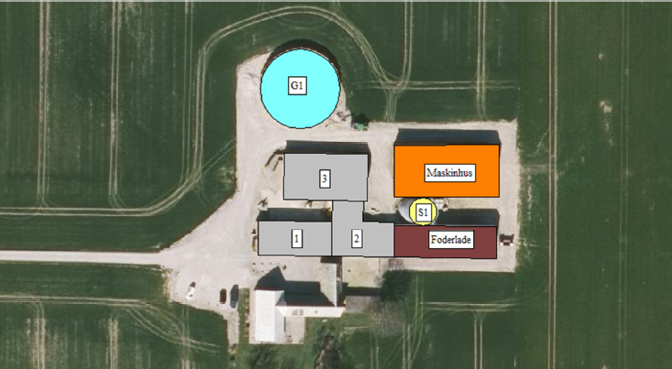

Bilag 2 - afløbsplan
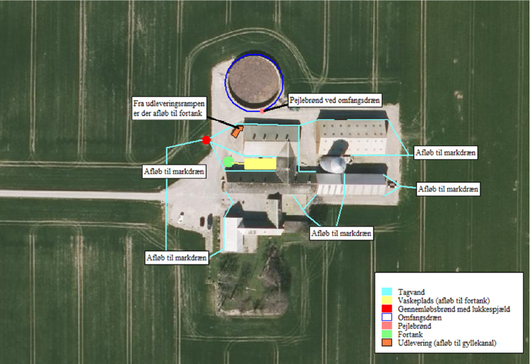

Bilag 3 – produktionsarealer – stald 1 og 2
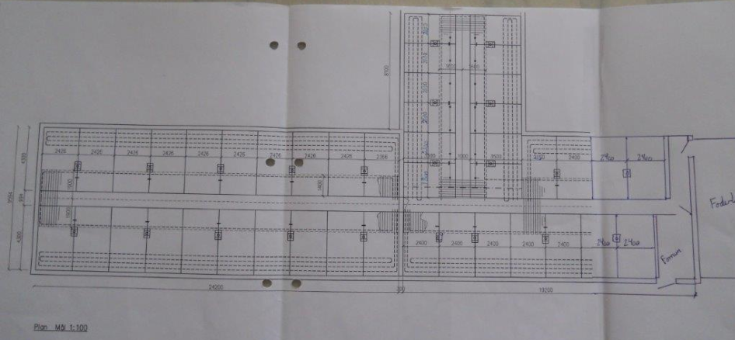

Bilag 4 – produktionsarealer – stald 3
